Министерство образования Московской области

Государственное образовательное учреждение высшего образования Московской области

«Государственный гуманитарно-технологический университет»

**Ликино-Дулевский политехнический колледж – филиал ГГТУ**

**ПРАКТИЧЕСКАЯ РАБОТА № 9**

«Рефакторинг»

по дисциплине

«Основы алгоритмизации и программирования»

**Выполнил(а):**

Ульянов Андрей

Абуталыблы Ильяс

студент(ка) группы

ИСП.20А

09.02.07 Информационные системы и программирование

очной формы обучения

Проверил:

_________________________________

Оценка

_________/__ __________/

1. **Создание репозитория**

Жмем на плюсик



Создать новый репозитория



Вводим название репозитория и галочки по желанию.

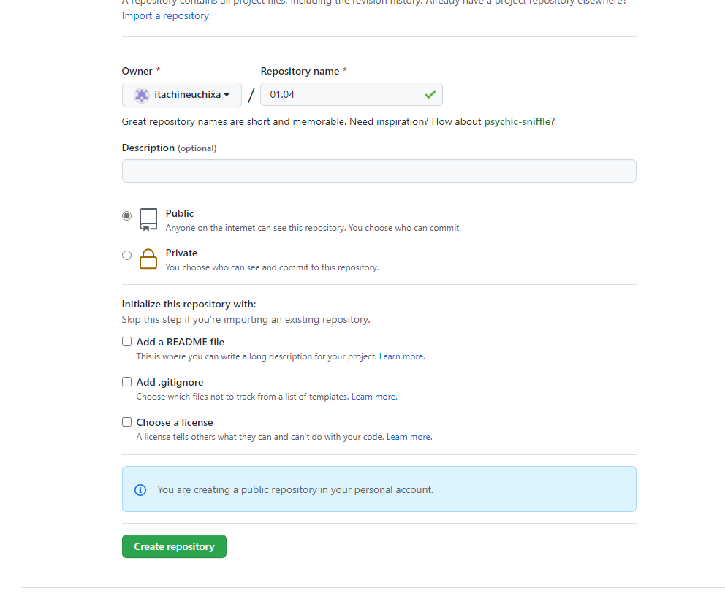

Жмем uploading an existing file

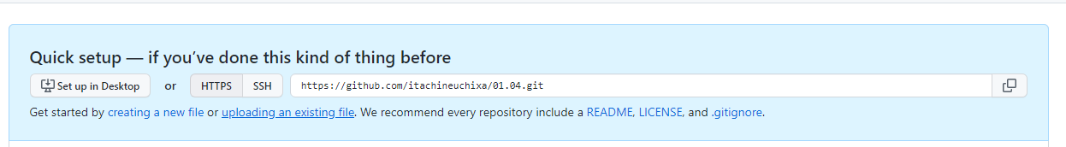

Загружаем файл в репозиторий

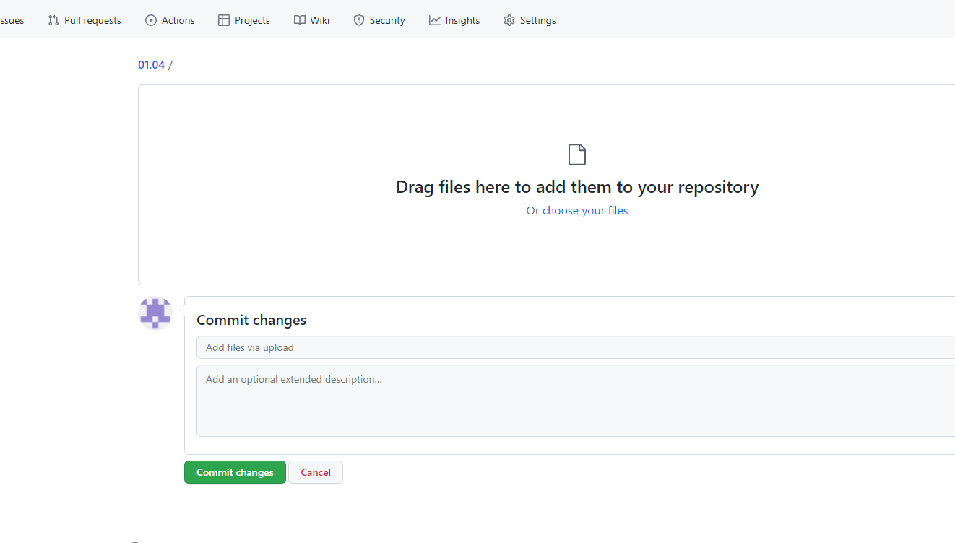

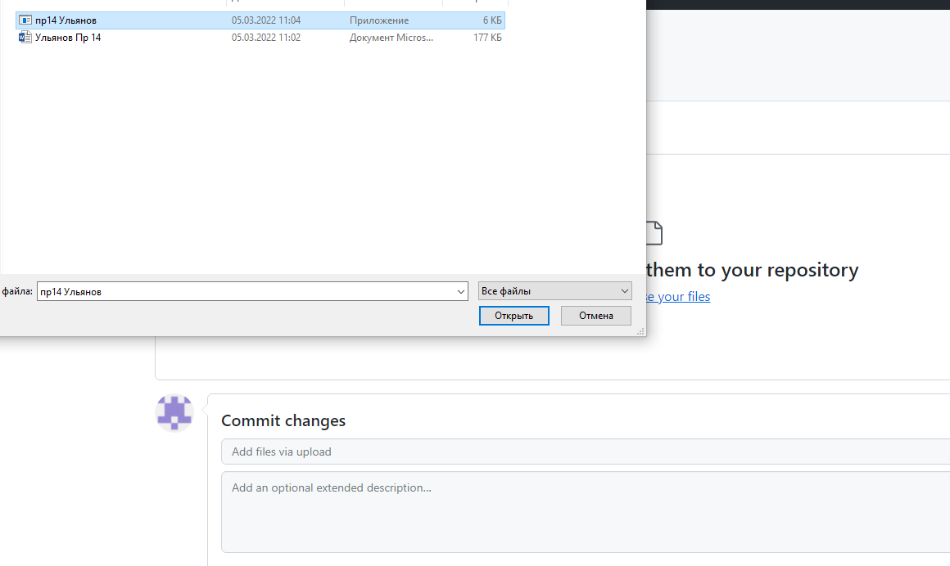

Коммитим репозиторий



Копируем ссылку и отправляем одногруппнику

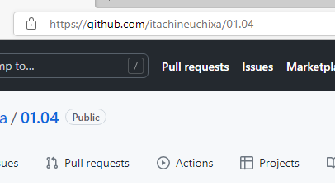

[itachineuchixa/01.04 (github.com)](https://github.com/itachineuchixa/01.04)

1. **Скачивание репозитория:**

Одногруппник переходит по ссылке, жмет Code



Далее скачиваем архив

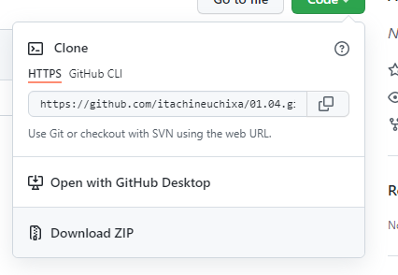

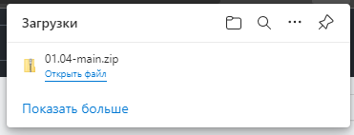

**2.Привязка VS к репозиторию.**

Открыв проект в VS жмем кнопку Git, Создать репозиторий Git

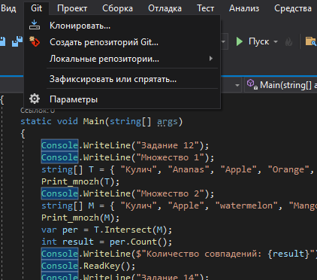

Жмем войти в учетную запись

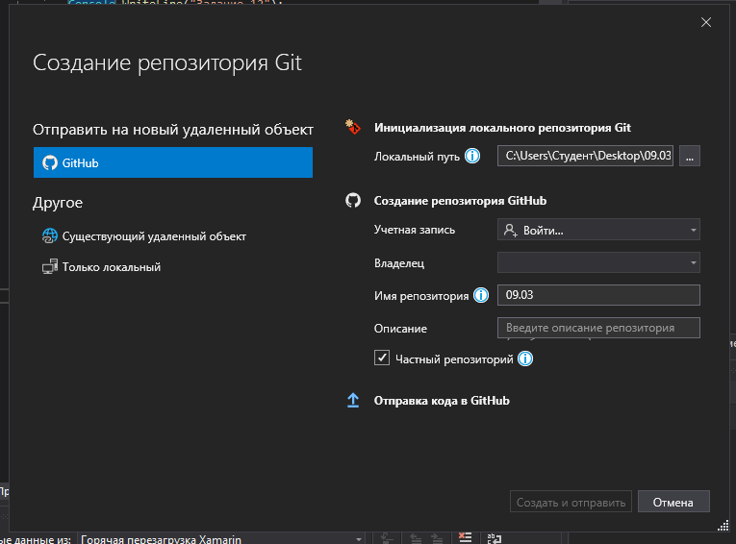

Авторизируемся на гитхабе

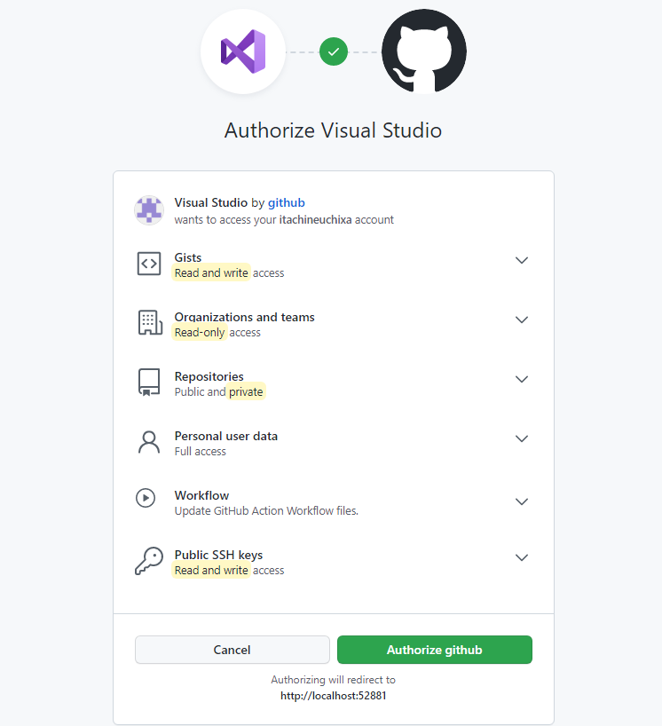

Создаем и отправляем репозиторий

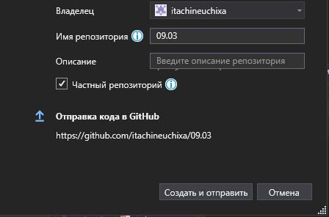

Результат:

